抛光砖防脱落施工指引

一、脱落原因
造成墙面抛光砖脱落主要为材质本身物理特性、施工工艺等方面原因造成。
（一）产品本身物理特性造成
1、由于抛光砖吸水率较低，如在未与水泥完全粘合时受到大的冲击力（如撬击等），易造成砖与水泥两种不同材质出现分离，形成脱落。
2、因抛光砖本身是一款吸水率较低的产品，所以需要较强的粘合层才可以正常使用。砖的收缩膨胀率约为４×１０－６，混凝土的收缩率比瓷质砖要大一倍以上，当水泥出现收缩时，抛光砖与墙面的收缩率不一致，两种不同材质必然出现分离，抛光砖底部呈干净状态易造成脱落。
3、抛光砖与水泥的热膨胀系数不同，砖铺贴后存在温差应力，季节性的温差振荡会造成粘接强度降低。
4、不同季节施工，对墙面瓷砖铺贴造成不程度的影响。夏天由于材料较之平常更为干燥，这样就会出现在粘接时由于瓷砖干燥而从水泥素浆中吸水的情况，从而产生过早失水凝固与瓷砖粘贴不牢固，出现脱落现象；在冬季，天气干燥寒冷，砖铺贴作业面受冻，容易出现裂缝。同时，北方地区冬季多刮西北风，铺贴瓷砖辅料中的水分容易流失，作业面失水过快而造成干裂的问题，使瓷砖易出现脱落。
（二）施工工艺造成
1、铺贴前未对墙体基层处理，或对墙体未进行充足的保水处理。因墙体吸收水份较快，如浇水湿润不足，水泥会快速凝结，影响粘结力。
2、铺贴抛光砖时选择了早强型水泥（带R）。由于水泥会过早地失去流动性，从而使水泥砂浆层不能和瓷砖完全结合，导致铺贴一段时间后发生脱落。对于大规格的抛光砖，如果铺贴时底部灰浆厚薄不均匀，出现盆地状凹陷，粘结时敲击排气又不充分，可能在接触面上出现空鼓现象。
3、抛光砖背面附着非常多的的浮尘、砖底粉等，未将其清除就直接上粘结层，影响其粘结力；铺贴时砖背面污迹未清理，水迹过多，也会造成粘结不实。
4、铺贴工人粘贴抛光砖过快过高，造成下面的砖承受不了上面砖的重量而松脱或滑落。
5、在铺贴过程中，撒上过多的水泥干粉强行抽干水份。由于浆的水份流失过快，凝结过程中，形成不了两者之间很好的粘合层，严重影响后期的粘结强度，形成脱落。
6、铺贴过密，不留调节膨胀缝。由于没有足够的膨胀缝，在受到热冲击膨胀或湿膨胀的作用下，其瓷砖本身、墙体、水泥浆底等的膨胀收缩应力使瓷砖之间可能发生应力相互挤兑破损翘起，从而导致脱落或断裂等现象发生。

二、施工指引
根据以上易产生脱落的原因，铺贴的施工人员在施工过程中必须做好以下控制措施：
（一）前期准备
1、铺贴前应对墙体基层处理干净，墙面上有石灰膏、乳胶漆、壁纸等装饰物，一定要清理干净，否则水泥浆与基层粘结不牢。
2、对于比较复杂的墙体，如表面太光滑，涂有防水层的墙体一定要对基础面做相应的处理，如拉毛，挂钢丝网等手段。
3、墙体须进行充足的保水处理，砖墙提前一天润湿，砼墙可提前3-4小时润湿。
4、在施工中应采取相应的措施除去抛光砖背面附着的浮尘、砖底粉。
5、夏季施工中需对抛光砖进行泡水处理，要延长泡水处理的时间，使其水分接近饱和状态，晾干后进行铺贴。在冬季施工中保证室内温度、湿度，因冬季干燥寒冷，作业面容易出现裂缝，因此贴砖时要注意调节室内的温度，尽可能做足水泥在凝固期内的保水措施。
（二）施工阶段
1、铺贴使用的水泥不应采用早强型，应使用经检验合格、在有效期内的普通425#（即32.5#）水泥。水泥浆应满铺在墙砖背面，均匀饱满。
2、施工的时候严格按照规范操作，具体的粘贴程序为：基层清扫处理→抹底子灰→选砖→清洗→排砖→弹线→粘贴基准点→粘贴抛光砖→勾缝→擦缝→清理。
3、在铺贴中应注意底层浆在敲打排气后，要检查密度是否一致，如出现局部松散，要加上浆再次敲打排气，才在砖背面涂上4-8mm厚的水泥浆敲平，完成铺贴。必要时按比例在水泥浆中掺入水泥重量３％-５％的１０８胶，使粘结的水泥浆易和性及保水性较好，并有一定的缓凝作用，不但增加粘结力，减少应力集中，也可以减少粘结层的厚度，改善粘合层的膨胀系数，易于保证镶贴质量。
4、抛光砖铺贴时应预留2-3㎜灰缝并用填缝剂填充留缝处。
5、如果砖背面的粘涂层面积超过50%，在铺贴施工过程采用清洗砖底、基本无水渍时再铺贴、预留膨胀等方法，可解决松脱问题。
6、一次连续粘贴抛光砖不宜过高。一般墙面可铺贴到三分之一或二分之一时等待半天到一天以上，把剩下的铺完。
7、铺贴人员不能急功近利，不宜撒上过多的水泥干粉。
（三）后期养护
1、在抛光砖未与水泥完全粘合时须做好成品保护，不宜对抛光砖进行敲打或冲击。
2、砖铺贴上墙后，与水泥砂浆层达到最牢固的粘贴效果所需的时间约为三个星期（21天），在此阶段必须避免在墙体上安装门、窗及电线插座，或使用电钻、锤子等工具，避免敲击使砖体与粘结层松动脱落，建议在铺贴后三个星期（21天）后才进行以上安装工作，或者先安装门、窗及电线插座后才开始铺墙砖。
3、抛光砖铺贴后，须加强阳角处的成品保护，可采取用木夹板、纸皮等做保护，防止碰伤、刮花。
（四）其他事宜
1、瓷质砖及大规格产品在粘贴前和施工过程中均应制作施工样板，经验收合格后才能大面积铺贴。
2、监理工程师在日常施工管理和验收工作中，对施工成品进行检查，遇到有空鼓现象的，严格要求施工单位进行整改。

三、铺贴工艺
为防止抛光砖脱落，可在目前直接湿贴工艺上做相应的优化、改进。如可对抛光砖背纹进行再加工，在抛光砖背面横向切割3*3细槽5条，以增加施工阶段水泥砂浆初凝时与抛光砖的咬合力，避免施工时受到大的冲击力（如撬击等），从而造成砖与水泥两种不同材质出现分离。
同时，还可以在满足当地验收标准的情况下，用云石胶或AB胶等、简易连接件与湿贴相结合等方法施工改进。具体如下：
工艺1、抛光砖背后用云石胶或AB胶和湿贴法相结合法。
清洁好砖背，将调制完成的胶体粘贴在抛光砖背四角处，待胶体将近凝结前，在砖背其余位置满涂水泥浆，一同粘贴上墙。如下图：
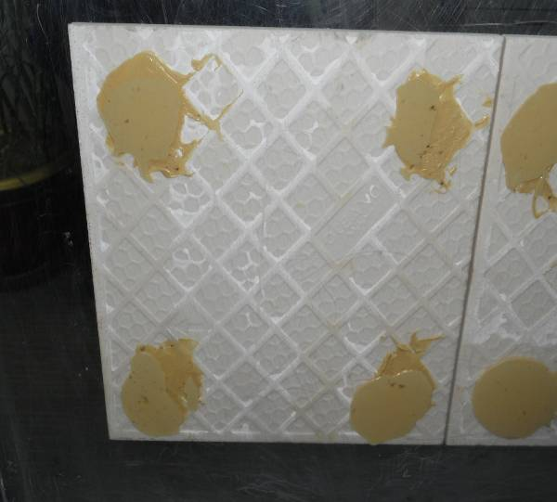

工艺2、抛光砖背后切“V”型槽，铜丝嵌入，用胶固定，并与湿贴法结合上墙，铜丝连接固定在预先打在墙上的水泥钉。
首先根据预先在墙身排砖弹线的位置，在墙上钉牢水泥钉，然后在已清洁的抛光砖背后上方离砖侧边约100mm，切“V”型槽，深度约3-5mm（建议600*600砖可开两个槽，800*800砖及以上尺寸可开三个槽）。将铜丝嵌入，用胶将其固定。待胶体将近凝结前，在砖背其余位置满涂水泥浆，一同粘贴上墙，铜丝连接固定在预先打在墙上的水泥钉。如下图：
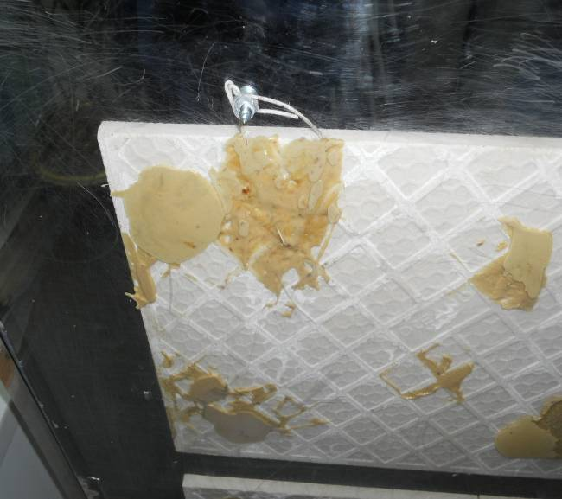

工艺3、抛光砖背后切“L”型槽，铜丝嵌入，用胶固定，并与湿贴法结合上墙，铜丝连接固定在预先打在墙上的水泥钉。
该方法与第2点大致相同，可选取中间部位开槽，开槽形式为“L”型，适合用于小规格砖，可每块砖开一个槽。如下图：
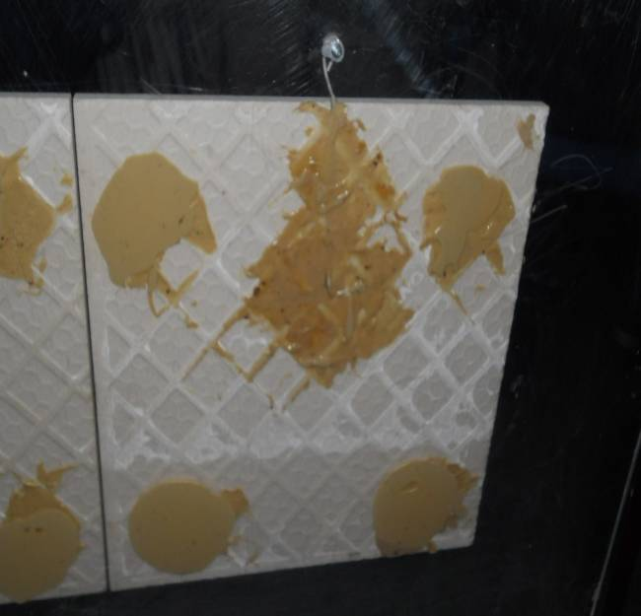

工艺4、抛光砖背后切斜槽，安装“L”型不锈钢挂条，用胶固定，挂条用水泥钉固定在墙面，也可与湿贴法结合上墙。
在砖背离上边部约50-60mm，切一道长约50-60mm，深度约6mm的斜槽。安装“L”型不锈钢挂条，用胶固定。在钢条露出开孔处用水泥钉固定于墙体。若与湿贴方法相结合可参考上述做法。如下图：
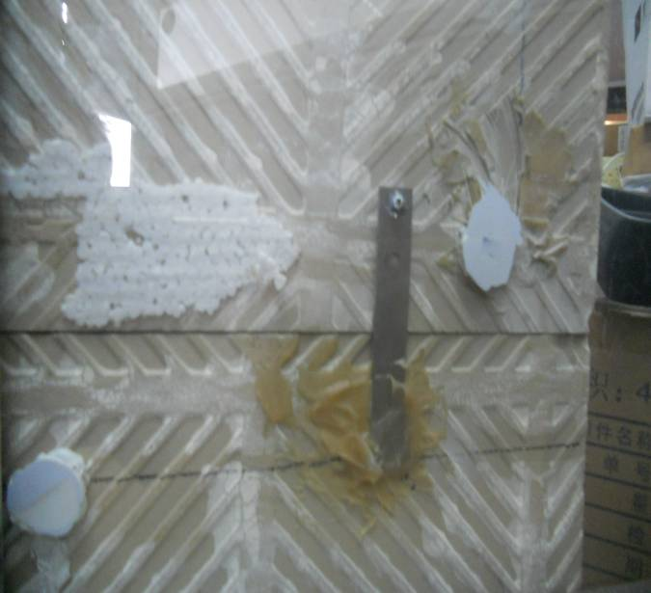

综合考虑，工艺1易于操作，施工简单，对工期影响较小，且成本增加较低，建议地区公司可优先选择。

